1. Met welke query haal je alle helden op uit de database?

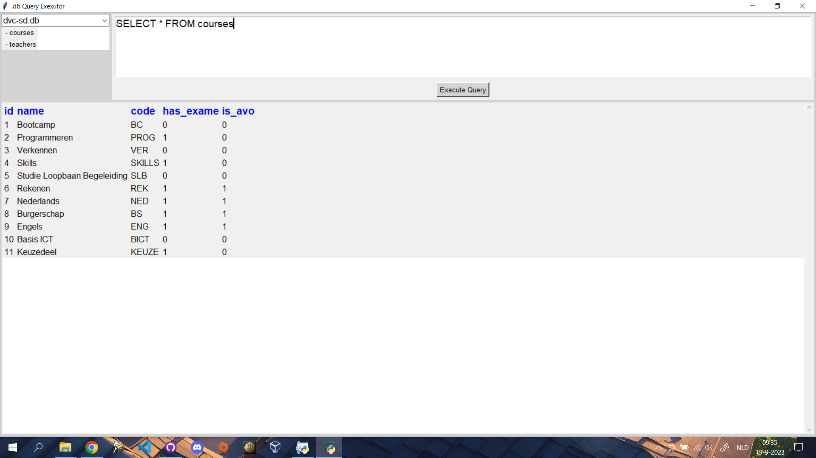

1. Met welke query haal je alle personen op uit de database?

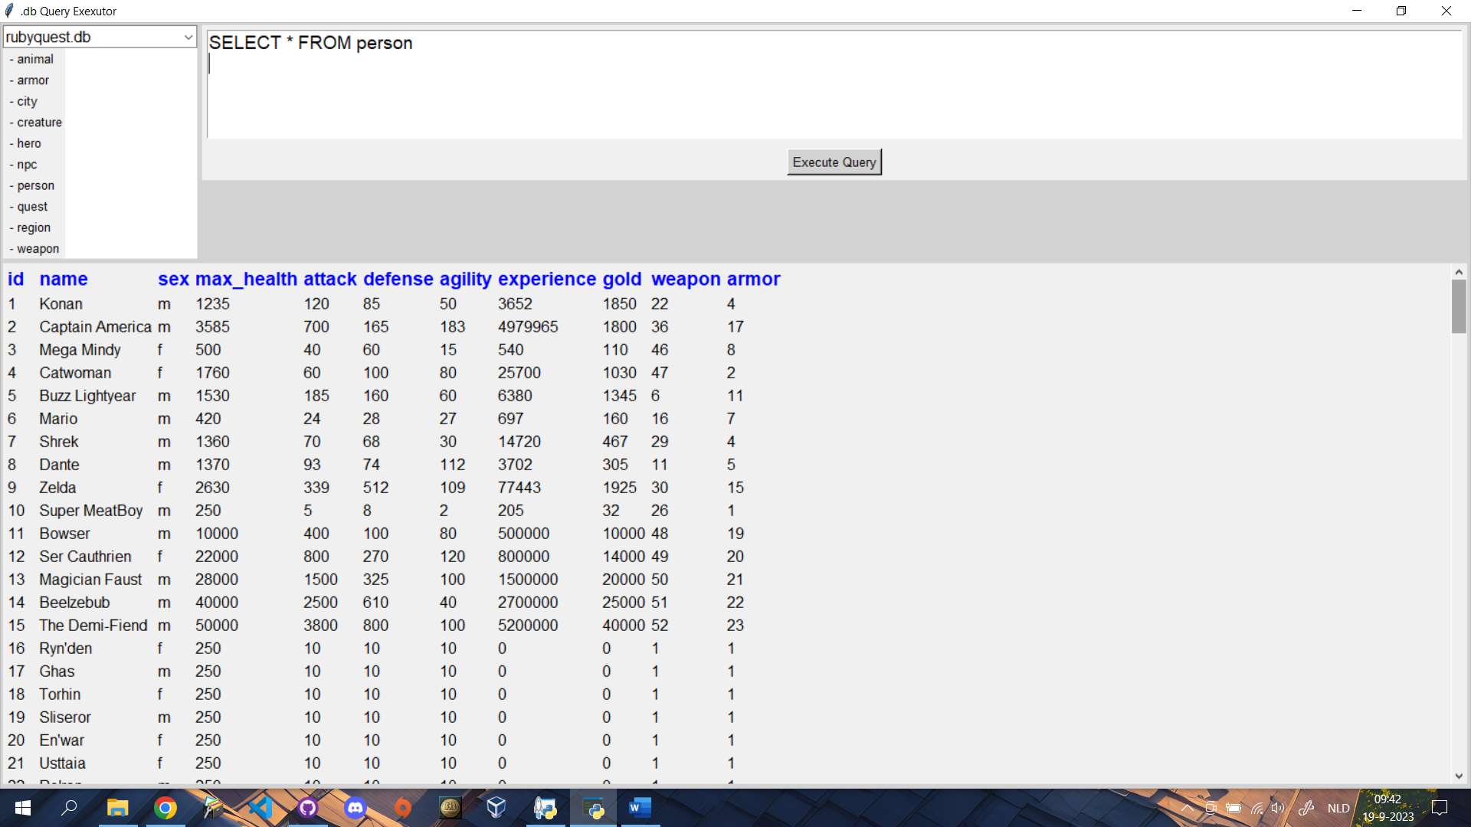

1. Met welke query haal je alle opdrachten (taken) op uit de database?

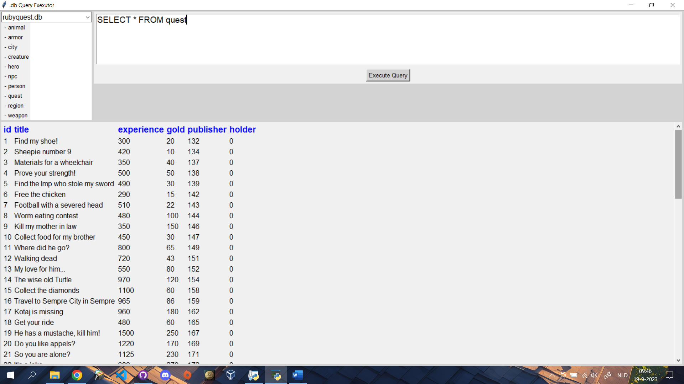

1. Met welke query haal je alle wezens op uit de database

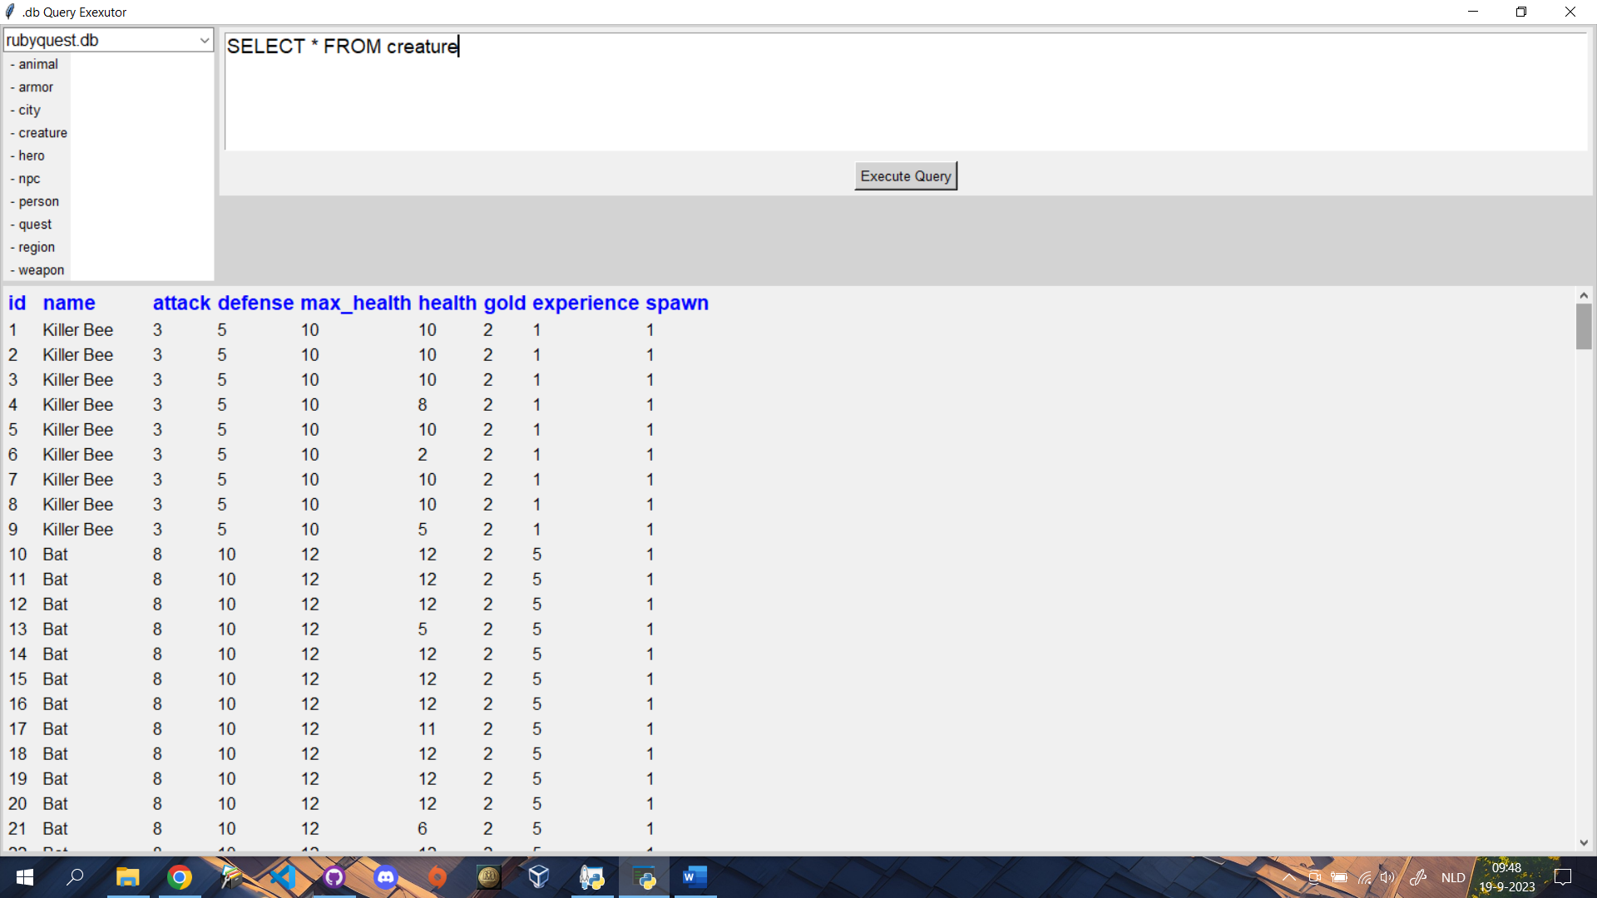

1. Met welke query haal je **alleen** alle namen van bescherming op uit de database?

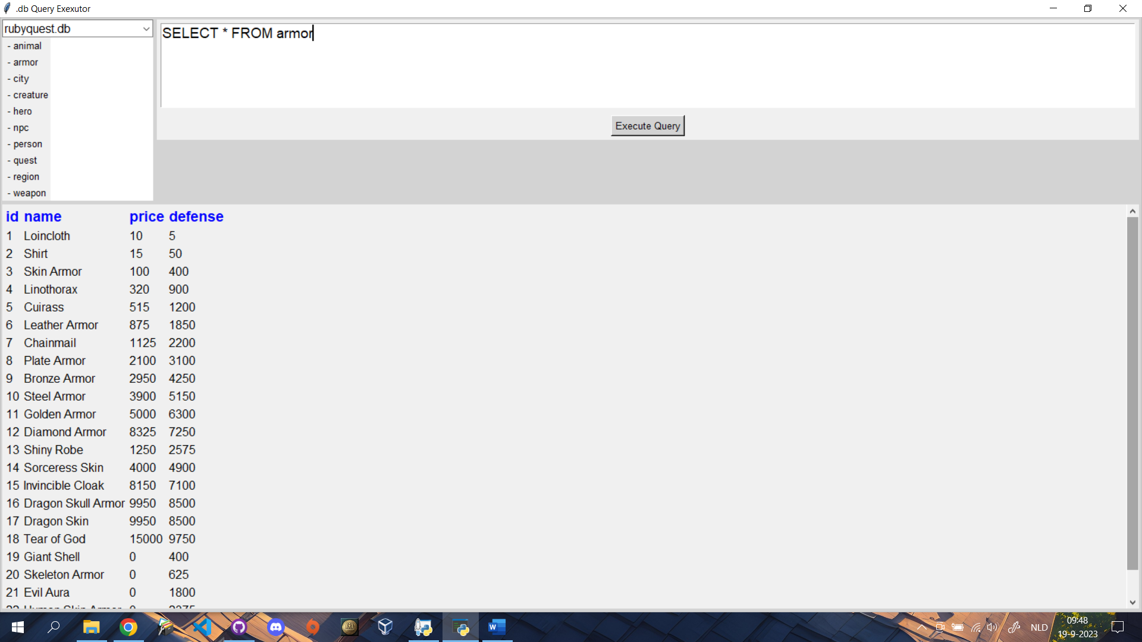

1. Met welke query haal je **alleen** alle namen en aanvalskracht van wapens op uit de database?

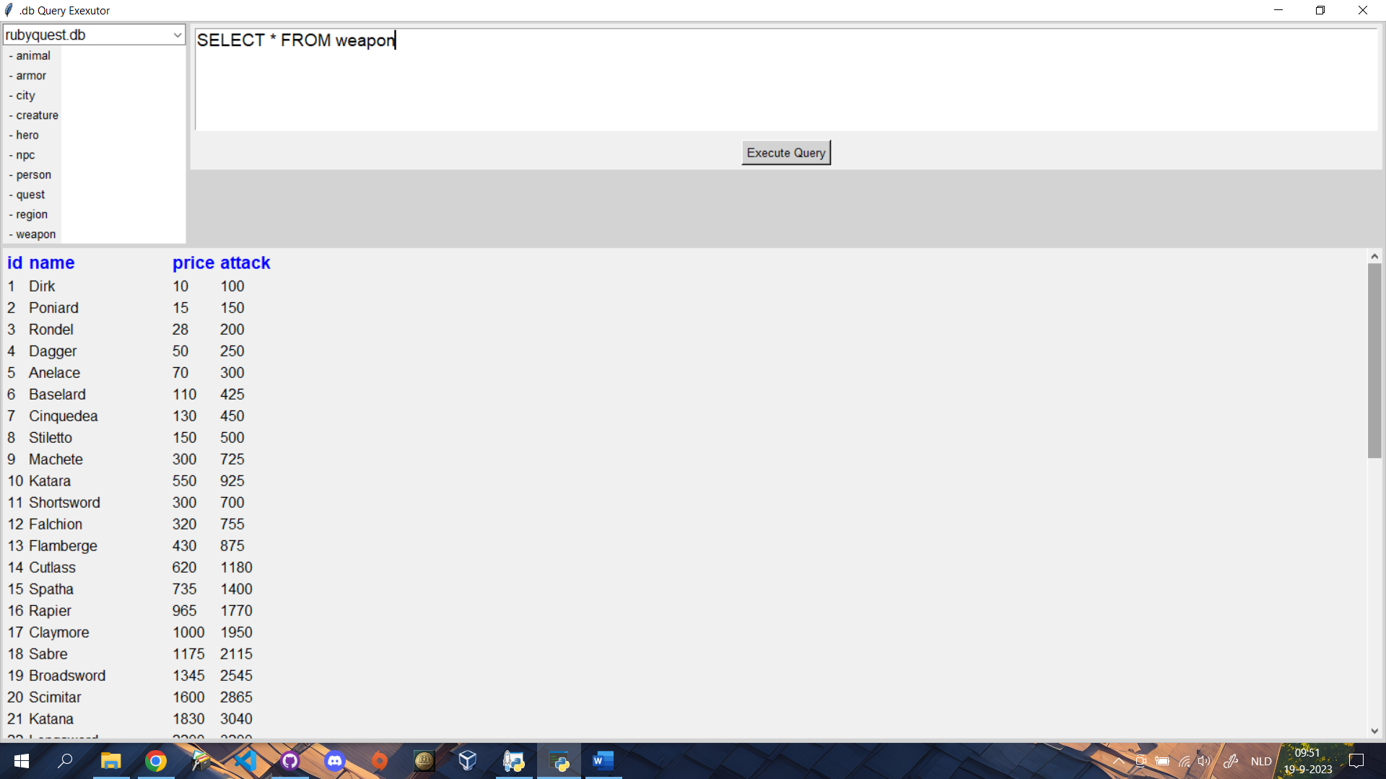

1. Met welke query haal je **alleen** alle namen en gezondheid van alle wezens op uit de database?

